KAIMO IR APLINKOSAUGOS KOMITETO
2025 M. VEIKLOS ATASKAITA

Ukmergės rajono savivaldybės tarybos (toliau – Taryba) 2023–2027 m. kadencijos komitetai sudaryti 2023 m. balandžio 27 d. Tarybos sprendimu Nr. 7-6 „Dėl Ukmergės rajono savivaldybės tarybos komitetų sudarymo“.
Tarybos 2023 m. gegužės 25 d. sprendimu Nr. 7-40 „Dėl Ukmergės rajono savivaldybės tarybos komitetų pirmininkų ir jų pavaduotojų skyrimo“ Vidmantas Krikštaponis paskirtas komiteto pirmininku, o Algirdas Kopūstas – pirmininko pavaduotoju.
Tarybos 2024 m. gruodžio 19 d. sprendimu Nr. 7-297 „Dėl Ukmergės rajono savivaldybės tarybos komitetų pirmininkų ir jų pavaduotojų skyrimo“ Valdas Petronis paskirtas komiteto pirmininku.

Kaimo ir aplinkosaugos komiteto sudėtis:

Valdas Petronis (pirmininkas);
Algirdas Kopūstas (pavaduotojas);
Jolanta Keburienė;
Dalius Varnas;
Kęstutis Zinkevičius.

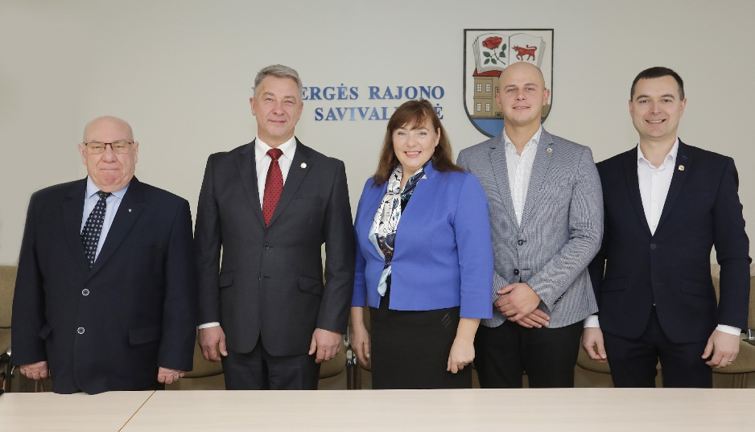

Kaimo ir aplinkosaugos komiteto veiklos sritys:

Žemės ūkio ir kaimo plėtros klausimai, kaimo seniūnijų veikla;
Aplinkos apsaugos klausimai;
Kraštovaizdžio formavimo ir žemės valdymo klausimai;
Savivaldos stiprinimo, bendruomeninių organizacijų veiklos klausimai.

2025 metais vyko 11 Kaimo ir aplinkosaugos komiteto posėdžiai.

Komitetų posėdžių metu daromi garso ir vaizdo įrašai. Komitetų posėdžiai, siekiant veiklos viešumo ir skaidrumo, išskyrus uždarus posėdžius, transliuojami tiesiogiai ir komitetų posėdžių garso ir vaizdo įrašai saugomi ir skelbiami viešai savivaldybės interneto svetainėje (https://ukmerge.lt/posedziu-transliacijos/).
Komitetų posėdžiai protokoluojami. Siekiant užtikrinti komitetų veiklos ir priimamų sprendimų viešumą, posėdžių protokolai skelbiami savivaldybės interneto svetainėje (https://www.ukmerge.lt/kaimo-ir-aplinkosaugos-komitetas-komiteto-posedziu-protokolai/).

Papildomi komiteto iniciatyva svarstyti klausimai

Be Tarybai teikiamų sprendimų projektų nagrinėjimo, papildomai komitete svarstyti kiti komiteto kompetencijos sritims priskirti klausimai. Detalesnė informacija pateikiama lentelėje.

Posėdžio data, protokolo Nr. | Svarstyti klausimai | Priimti sprendimai/pateiktos rekomendacijos | Sprendimų/  rekomendacijų vykdymas
2025-02-06  Nr. 28-2/29-2  Jungtinis  komitetų posėdis | Komiteto 2024 m. veiklos ataskaitos. | Pritarta 2024 m. Komiteto veiklos ataskaitai. | Ataskaita paskelbta savivaldybės interneto svetainėje.
2025-02-25  Nr. 28-3 | 2024–2025 m. melioracijos sistemų priežiūra ir remonto darbų apžvalga | Pristatyta informacija apie melioracijos statinių kiekius, statinių nusidėvėjimą, darbų finansavimą, organizavimo ir valdymo procedūras.  Pateikta melioracijos darbų finansavimo 2024-2025 m. Ukmergės rajono  savivaldybėje apžvalga.  Nuspręsta: pritarti pristatytai apžvalgai/programai. | Tarybos sprendimas 2025-03-27 Nr. 7-47.
2025-12-11  Nr. 28-11/29-11 | Dėl tvarios energetikos reikalavimų ir gamtinių dujų naudojimo perspektyvų centralizuotame šilumos tiekimo (CŠT) sektoriuje. | Pristatyta informacija.  Pateikta išvada, jog šilumos tiekimo įmonėms, siekiant išvengti kuro ir šilumos pabrangimų, tikslinga atsisakyti naudojamų dujų.
2025-12-11  Nr. 28-11/29-11 | Dėl UAB „Ukmergės šiluma“ esamos ir perspektyvinės kuro struktūros analizės. | Pristatyta informacija.  Diskutuota apie Lietuvos šilumos ūkio sektoriaus faktinę naudojamo kuro struktūrą (2024 m.). Kalbėta apie gamtines dujas naudojančias šilumos tiekimo zonas Ukmergėje.
2025-12-11  Nr. 28-11/29-11 | Dėl UAB „Ukmergės šiluma“ projektų, mažinančių gamtinių dujų naudojimą, eigos  bei finansavimo galimybių. | Pateikta informacija. Pristatyti naujos 4 MW biokuro katilinės statybos projekto įgyvendinimo iššūkiai. Kalbėta apie projektų svarbą bei poreikį, projektų įgyvendinimo galimybes ir galimus iššūkius, galimus sprendimo būdus, finansavimo poreikį ir galimybes, apie kainų skirtumus tarp dujų ir biokuro, apie įrangos nusidėvėjimą bei kitais, su projektų įgyvendinimu susijusiais klausimais.

Komitetų posėdžių lankomumo suvestinė

Savivaldybės tarybos nariams už darbą yra mokamas atlyginimas. Jis mažinamas proporcingai tam, kiek tarybos narys per mėnesį praleidžia tarybos, komitetų ar komisijų posėdžių. Todėl komitetų posėdžių lankomumas turi tiesioginę įtaką tarybos narių atlyginimui. Informacija apie lankomumą ir atlyginimus yra vieša. Detalesnė informacija pateikiama lentelėje.

Komiteto narys | Posėdžiai
Komiteto narys | Iš viso | Dalyvauta  tiesiogiai | Dalyvauta  nuotoliu | Nedalyvauta | Nusišalinta
Valdas Petronis | 11 | 9 | - | 2 | -
Algirdas Kopūstas | 11 | 9 | - | 2 | -
Jolanta Keburienė | 11 | 5 | 6 | - | -
Dalius Varnas | 11 | 8 | 2 | 1 | -
Kęstutis Zinkevičius | 11 | 11 | - | - | -

Tarybos sudarytų komitetų veiklos suvestinė

Komitetas | Posėdžiai | Tikslinės išvykos | Pateiktos rekomendacijos
Komitetas | Posėdžiai | Tikslinės išvykos | Tarybai teikiamais svarstyti klausimais | Komiteto iniciatyva svarstytais klausimais | Iš viso
Biudžeto ir ekonominės plėtros komitetas | 11 | 1 | - | 1 | 1
Sveikatos ir socialinių reikalų komitetas | 12 | 3 | - | 1 | 1
Švietimo, kultūros, sporto ir jaunimo reikalų komitetas | 13 | 4 | - | 3 | 3
Kaimo ir aplinkosaugos komitetas | 11 | - | - | - | 0
Savivaldybės ūkio komitetas | 11 | 1 |  |  | 0
Kontrolės komitetas | 4 | 1 | 3 |  | 3

Kaimo ir aplinkosaugos komiteto protokolai, sprendimai ir metinės veiklos ataskaitos viešinami Ukmergės rajono savivaldybės internetinėje svetainėje: https://www.ukmerge.lt/kaimo-ir-aplinkosaugos-komitetas/.

Komiteto pirmininkas Valdas Petronis

Ataskaitą parengė
Civilinės metrikacijos ir dokumentų valdymo skyriaus
vyriausioji specialistė Diana Tiškuvienė

